**Лабораторная работа 2**

**Тема: Разработка модульной структуры проекта (диаграммы модулей)**

**Цель: изучение процесса разработки модульной структуры программного обеспечения, осуществляемого с помощью структурных карт Константайна.**

Ход работы:

**Задание 1.** Запустите программу Diagram Designer и постройте карту Константайна

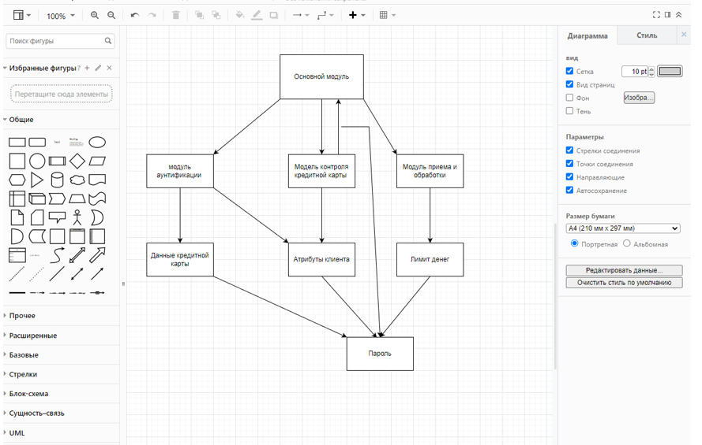

**Задание 2.** Запустите сервис Diagram.Net и постройте карту Константайна.

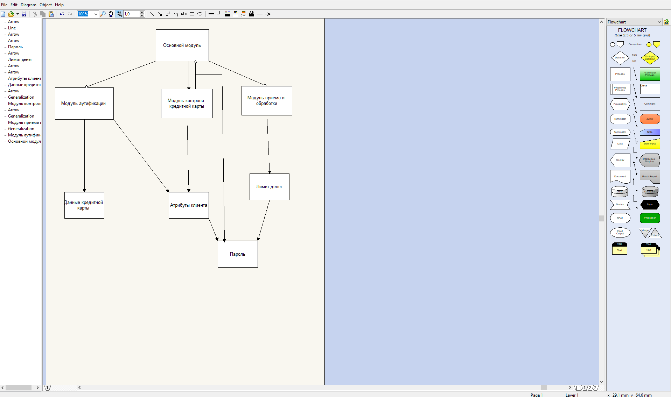

Вывод: В ходе проделанной работы получил навыки процесса разработки модульной структуры программного обеспечения, осуществляемого с помощью структурных карт Константайна